附件4
永城市烟草专卖局
烟草专卖零售许可现场测量标准

一、申请点与参照零售点间隔距离的测量标准：
1、两侧设有隔离护栏、护墙，花坛、花园的(且依法不可通行的)，按申请点与参照零售点之间的步行最短距离测量：
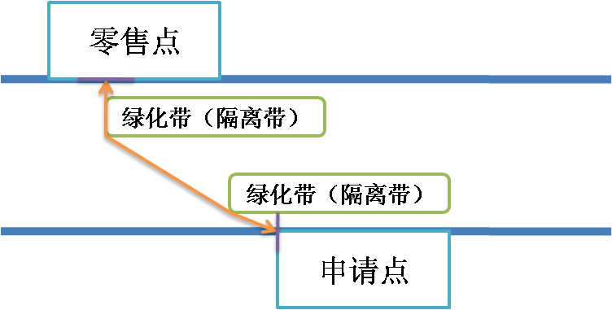

2、申请点与参照零售点成直角或圆角或弧形的，应贴近墙角按依法可通行的最短距离测量：
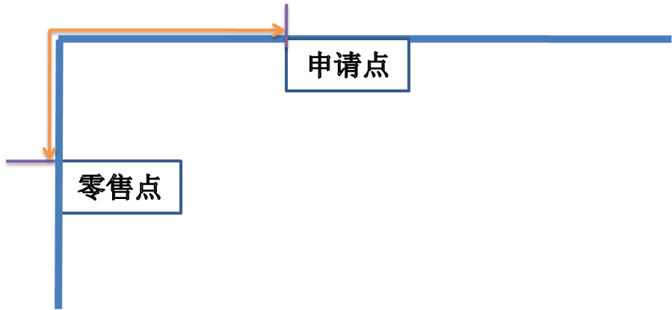
3、申请点与参照零售点属前后楼房的，如有后门依法可通行的，按后门依法可通行的最短距离测量：
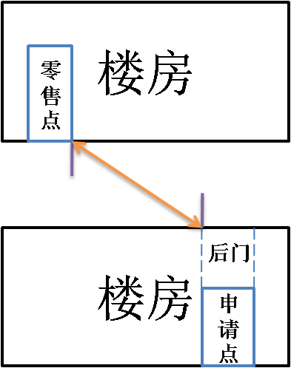
4、申请点位置位于十字路口的，且参照零售点位于对面的，按依法可通行的最短距离测量：
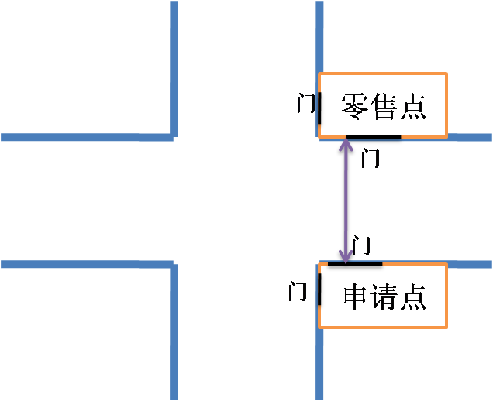
5、申请点位置位于十字路口且与参照零售点呈对角的，以最近一侧有门的内侧依法可通行距离测量：
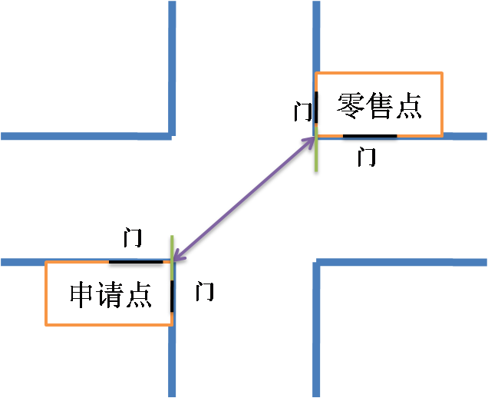
6、申请点位置位于十字路口且与参照零售点之间有红绿灯的，并必须按要求以斑马线行走的，可沿斑马线行进的最短距离测量：
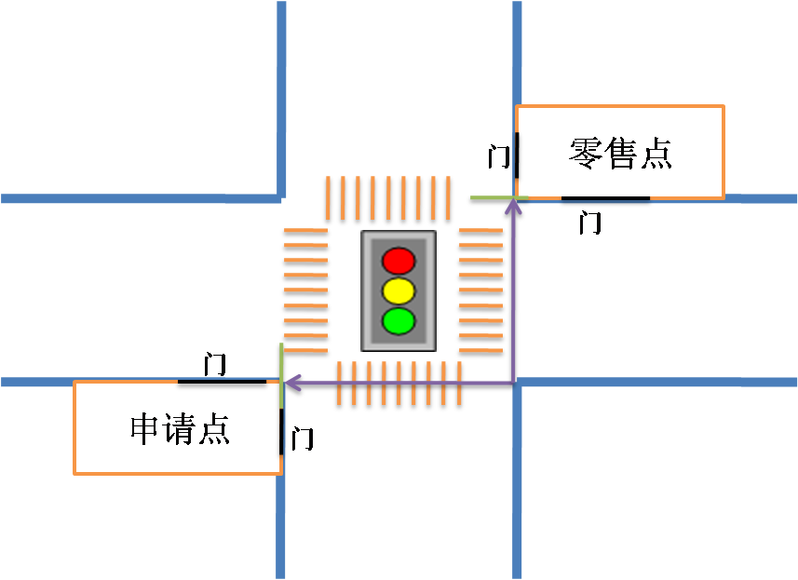
7、通行路径不同，测量方式不同，店铺有前后门同时测量前后门门道中心点的距离，并取最短的距离为间距。
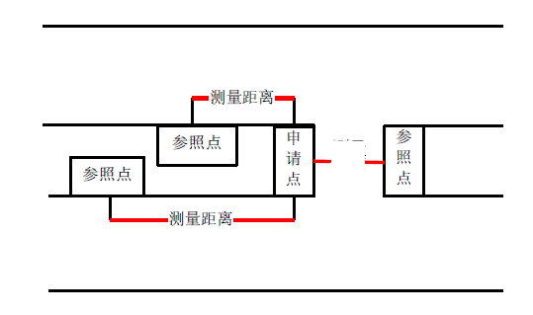
8、店铺有多扇门，测量多扇门中距离参照点最近的门道中心点
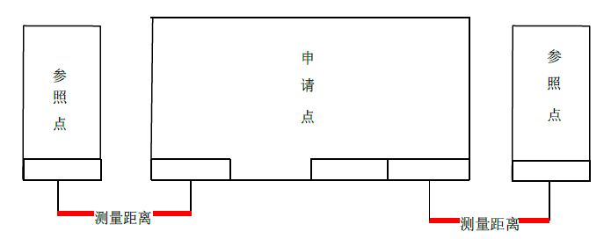
9、店铺与参考点在道路同一侧测量方式
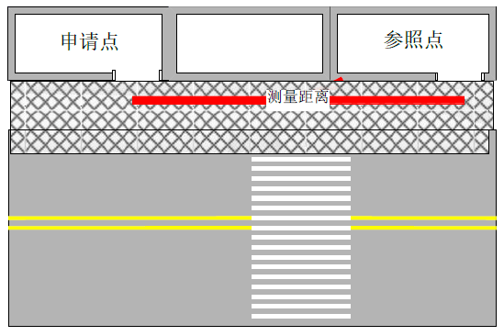

10、申请点与参照点分处道路两侧
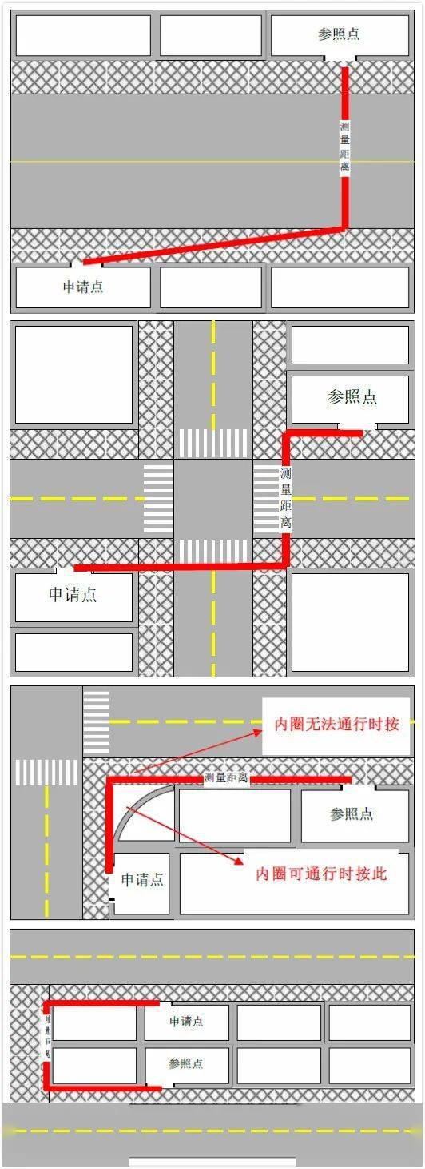
11、申请点与参照点间存在隔离物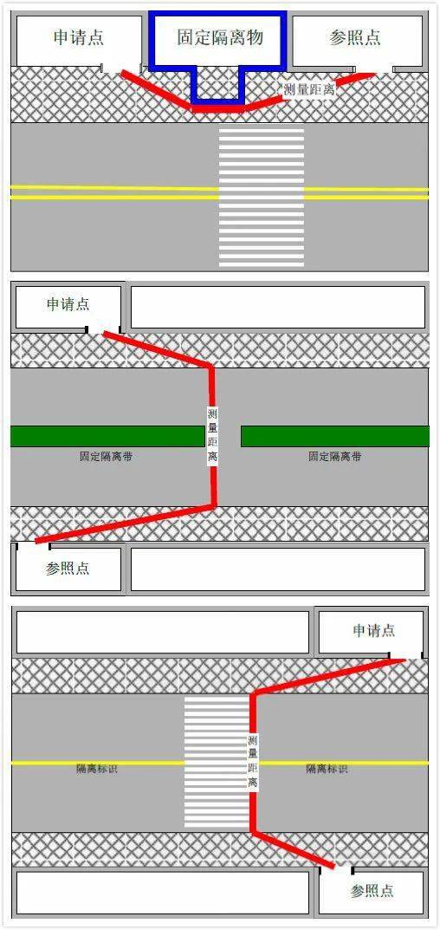
12、申请点与参照点处于S形道路（或其他特殊道路情况）
沿正常行人线路测量
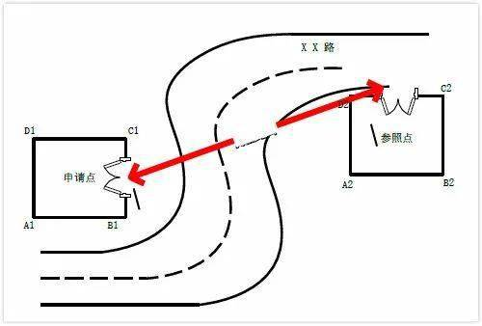
13、申请点与参照点处于综合性市场或集贸市场的零售点
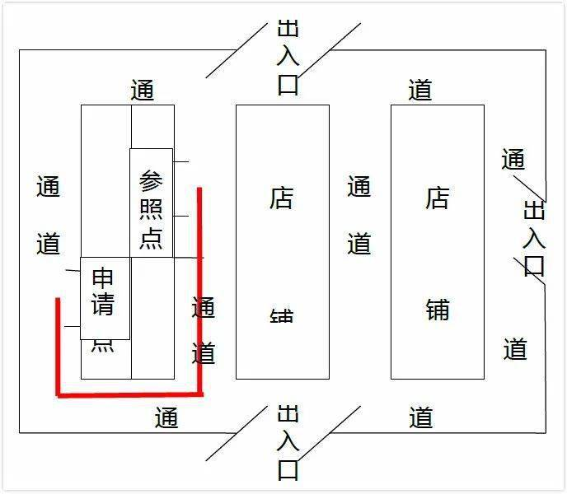
14、申请点与参照点处于商住楼宇内
按最近可通行电梯或楼道距离测量，层高参照当地标准（例如4米）
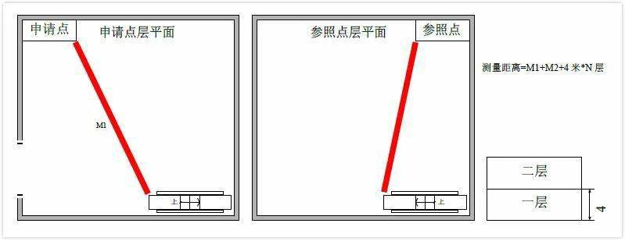
处于不同楼层，层高也要加入距离
二、其他特殊道路情况的测量，按照依法可通行的最短距离量。
三、测量距离时，以参照零售点通行口最近的边或角为起始点，申请点通行口最近的边或角为终点，按依法可通行的线路测量。如果零售点或申请点有多个通行口的，以相对于两者之间最近的边或角为测量点。
四、本测量办法由永城市烟草专卖局负责解释。

